Творческая визитка
Лучший путь познания себя состоит не в том, чтобы откопать как можно больше недостатков, а в том, чтобы выяснить, на что ты способен, каковы твои положительные качества, иначе ты не сможешь ответить на главный вопрос жизни: «Зачем ты живёшь на свете?»
В.С.Ханчин

(на сцене учитель и корреспондент)
― Здравствуйте, корреспондент вас беспокоит.
Ну, как проходят ваши дни?
Меня ответ обширнейший устроит,
Успехам вашим рады мы.
― На этой сцене лишь впервые
Учитель лучший всей страны.
У нас успехи самые большие
И этим так гордимся мы.
(корреспондент уходит, на сцене появляются дети)
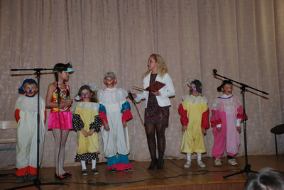
― Ах, это вы, ребята?
Я так всерьёз потрясена.
Попала я на лучший конкурс,
И лишь победа мне нужна.
― Всё хорошо, прекрасный педагог наш,
Позвольте нам вас поддержать.
Ведь вы учили строго и упорно нас,
Что нужно старшим помогать.
Мы вас представим лучше, чем в натуре,
Один за всех и все за одного,
А в остальном хорошая погода.
Всё хорошо, всё хорошо!
― Спасибо вам, ребята,
Вашей поддержкой я польщена.
Я верю в вас и в дружбу эту свято,
Наша победа уже видна.
(я и дети уходим, на сцене учителя)
Звучит песня (на мотив «В краю магнолий»)
1.В краю магнолий плещет море, висят мальчишки на заборе,
А наша Настя снова в школе урок свой преподаёт.
Она доступно разъясняет, она отлично излагает,
Она свою работу знает, её все ставят в пример.
Все в пример, все в пример, в пример.
Припев:
Ах, Настя, ах, Настя, всё в твоей силе, твоей власти, власти,
Желаем радости и счастья, и счастья, удачи в жизни тебе.
Ах, Настя, ах, Настя, пусть обойдут тебя ненастья, ненастья,
Пускай все беды и напасти, напасти обходят стороной.
2.У нашей Насти всё в порядке: документация, тетрадки,
Нет недочётов в распорядке директор наш говорит.
Поёт отлично и танцует, стихи читает и рисует,
И всё её интересует, она во всём впереди.
Впереди, впереди всегда.
Припев.
3.Мероприятия проводит, с работы позже всех уходит,
Коллег по школе не подводит и очень любит свой класс.
Она такая молодая, она такая заводная,
Она красивая такая, всегда в общеньи проста,
Да проста, да проста, проста.
Припев.
(учителя уходят, на сцене я и дети)
― Вот видите!
Всё хорошо, прекрасный педагог наш,
Смелей улыбки дари жюри.
Стремись участвовать во всём предвзято,
Чтоб полюбить вас все могли.
(входит корреспондент)
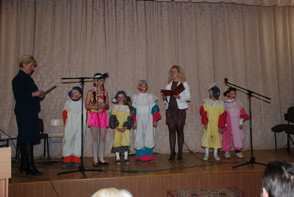
― Ещё вопрос, скажите честно,
Ну, как там с творчеством у вас.
Нам знать всем будет интересно,
Ну, познакомьте всех сейчас.
― Поём мы и танцуем,
Посещаем вместе кружки,
Композиции из кожи
Мы научились делать вмиг.
(корреспондент уходит)
― Мы будем рядом, вы не сомневайтесь.
Ну, начинайте же дерзать.
Смелей, ну что вы, начинайте:
Об увлеченьях своих пора вам рассказать.
― Когда я в настроеньи и у мечты в обьятьях,
Вязать тогда я начинаю: может получиться даже платье.
Люблю природу края: луга, леса, поля.
И о любви мечтая, сажусь, рисую я.
Когда я вспоминаю путь недлинный
Занятий в колледже всех лет.
Плету цветочки я из бисера –
Студенчества ушедшего буклет.
Бывает так: от разочарований
Не нахожу себе я места.
Тогда берусь и облагораживаю тесто.
Давно я увлекаюсь тоже
Поделками из кожи.
Люблю я также, без сомненья,
Плести поделки из соломки с увлеченьем.
(параллельно с моими словами ребята демонстрируют работы)
― Мы с учительницей нашей
Не скучаем никогда.
Нам и в праздники и в будни
Интересно с ней всегда.
― Александровна у нас
Скажем прямо, просто класс!
Вместе мы большая сила,
Вместе мы одна семья.
― Ну, что, ребята, вы обещали поддержать,
Давайте всем покажем, как мы умеем петь и танцевать.
― Я и мои дети, мы в дружбе крепкой живём.
Об этой сильной дружбе мы в песне сейчас споём.
Исполнение песни «Мы вместе»
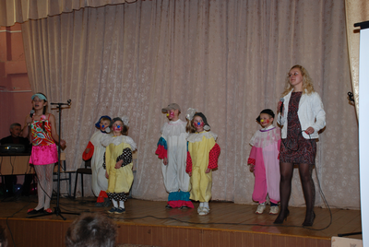
(появляется корреспондент)
― Всё хорошо у вас, а были ли проблемы?
Какие? И в каком году?
Какие нынче будут перемены?
Ответа честного я жду?
(пою)
― Проблемы разведу руками
И душам вашим дам покой.
Чтоб в школах не было цунами,
Примите мой совет простой:
Творить и сердцем, и душою,
Творить – и в этом весь секрет.
Творить вот так, как я умею,
И не иметь вам больше бед.
― Блакітныя азёры, дубровы і лясы,
У сінім небе зоры і ў полі каласы.
Квітнее ў небе сонца, пяе птушыны гай.
Люблю цябе бясконца, пралескавы мой край!
Звучит песня «Белоруссия»
